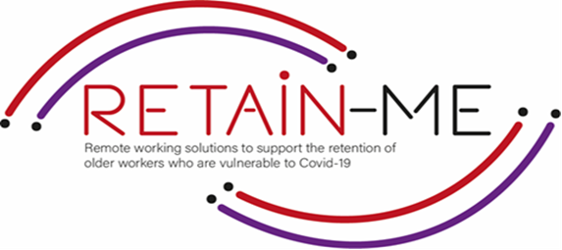

**Durchführung von Forschungsarbeiten zur Fernarbeit**

**ÜBUNGEN ZUR SELBSTREFLEXION**

Im Laufe unseres Lebens werden wir mit zahlreichen Entscheidungen konfrontiert, und es ist immer nützlich, so viele Informationen wie möglich zur Verfügung zu haben, bevor wir eine Entscheidung treffen - hier kommt der Forschungsprozess ins Spiel

Durch genaue und relevante Recherchen können wir viel über ein Thema lernen und die gesammelten Informationen nutzen, um Entscheidungen zu treffen, die für uns am besten geeignet sind - das gilt auch für die berufliche Laufbahn. Einschlägige Recherchen öffnen viele Türen bei der Stellensuche und sollten immer ein wichtiger Ausgangspunkt sein.

Ziel dieser Selbstreflexionsübung ist es, Ihren Forschungsprozess zu hinterfragen und Bereiche zu identifizieren, in denen Sie gut arbeiten und Bereiche, die verbessert werden müssen.

1. Haben Sie bei Ihren Recherchen einen offenen Geist bewahrt und alle Möglichkeiten erkundet, die sich Ihnen bieten?

|  |
| --- |
|  |
|  |
|  |
|  |
|  |

|  |
| --- |
|  |
|  |
|  |
|  |
|  |

1. Waren Sie bei Ihren Recherchen genau und konsequent, so dass Sie
2. am meisten von Ihrer Stellensuche profitieren.
3. Haben Sie auf die Informationsquellen und deren mögliche Voreingenommenheit geachtet?

|  |  |
| --- | --- |
|  |  |
|  |  |
|  |  |
|  |  |
|  |  |

# *"Forschung bedeutet, dass man nichts weiß, aber bereit ist, es herauszufinden.*

# *Charles F. Kettering*

# 

Weitere Informationen erhalten Sie auf unserer Website: <https://www.facebook.com/RetainMeErasmusProject>

und unser Facebook: <https://www.facebook.com/RetainMeErasmusProject>



2021-1-SE01-KA220-VET-000032922